Arbeitsblatt 31: Islam

Recherchiert eines der fünf Themen mit Hilfe des Lernspiels und bearbeitet es weiter.

Möglichkeit 1: Ihr seid Journalisten und schreibt einen Artikel.
Möglichkeit 2: Ihr gestaltet ein Plakat mit Text und Bildern

Für Euren Artikel oder Euer Plakat könnt Ihr Screenshots aus dem Spiel, Zeichnungen oder eigene Fotos verwenden
(Quelle: SWR – Screenshot aus dem Lernspiel (4) / Imago/UIG/Cavan Images/ Reinhard Kurzendörfer/CHROMORANGE/Ulmer/imagebroker)

Ihr könnt zusätzlich in einem Lexikon oder im Internet recherchieren. Oder Ihr besucht eine Gemeinde in Eurer Nähe, führt Interviews und macht Fotos. Ihr könnt auch muslimische Schulkamerad*innen befragen.

Thema 1: Ämter in der islamischen Gemeinde

Sammelt Informationen über Ämter in der muslimischen Gemeinde.  Nennt Ämter in einer muslimischen Gemeinde.  Beschreibt die Aufgaben dieser Personen.  Beschreibt ihre Ausbildung.  Überlegt: Was könnte Leser Eures Artikels oder Betrachter Eures Plakats noch interessieren? | 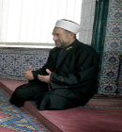

Thema 2: Die Moschee

Sammelt Informationen über die Moschee.  Nennt Teile einer Moschee.  Beschreibt die Bereiche im Inneren, z.B. die Minbar.  Erklärt, warum Bereiche unterteilt sind.  Überlegt: Was könnte Leser Eures Artikels oder Betrachter Eures Plakats noch interessieren? | 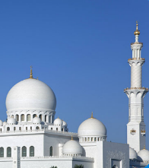

Thema 3: Der Prophet Mohammed

Sammelt Informationen über den Propheten Mohammed.  Ihr werdet meistens keine Bilder von Mohammed sehen. Findet auch heraus, woran das liegt.  Schreibt einen Lebenslauf von Mohammed. Ihr könnt auch einen Zeitstrahl zeichnen.  Beschreibt die Lebensstationen und wichtigen Ereignisse im Leben des Propheten Mohammed.  Erläutert die Bedeutung des Propheten Mohammed für den Islam und seine Gläubigen.  Überlegt: Was könnte Leser Eures Artikels oder Betrachter Eures Plakats noch interessieren? | ?

Thema 4: Die fünf Säulen des Islam

Sammelt Informationen über die fünf Säulen des Islam.  Sucht auch außerhalb der Gotteshäuser.  Nennt die fünf Säulen des Islam.  Erklärt die Bedeutung der fünf Säulen.  Erklärt, wie Muslime die fünf Säulen in ihrem Leben umsetzen.  Überlegt: Was könnte Leser Eures Artikels oder Betrachter Eures Plakats noch interessieren? | 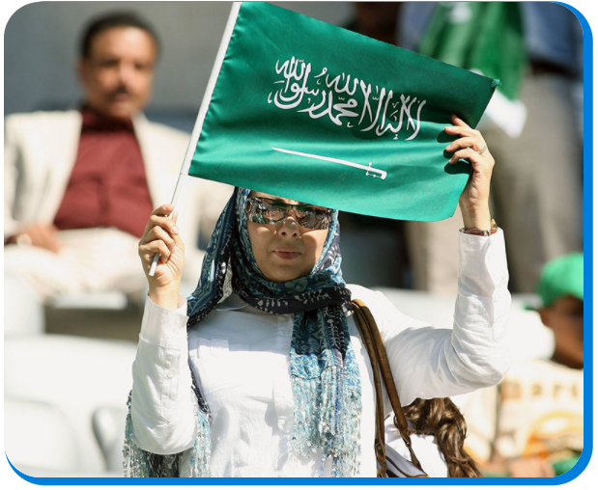
Thema 5: Der Koran
Sammelt Informationen über den Koran.  Beschreibt die Entstehung des Korans.  Nennt die Sprache, in der er ursprünglich aufgeschrieben wurde.  Erklärt die Bedeutung des Koran für den Islam und seine Gläubigen.  Überlegt: Was könnte Leser Eures Artikels oder Betrachter Eures Plakats noch interessieren? | 